KREUZFAHRTBERICHT
AMA 286; 11.06. – 29.06.2016
„Island, Spitzbergen, Nordkap und norwegische Fjorde“
Datum | Hafen | geplante  Ankunft | geplante  Abfahrt | tatsächliche  Ankunft | tatsächliche  Abfahrt
11.06.2016 | Hamburg | - | 18.00 |  | 18.1.2
12.06.2016 | Auf See | - | -
13.06.2016 | Auf See | - | -
14.06.2016 | Heimaey / Westmänner Inseln / Island ®  (CXL, dann Passage) | 17.00 | 22.00 | 14.24 | 16.30
15.06.2016 | Reykjavik / Island | 08.00 | 22.00 | 07.54 | 22.48
16.06.2016 | Grundarfjørdur / Island ® | 07.00 | 14.00 | 07.18 | 14.00
17.06.2016 | Akureyri / Island | 09.00 | 17.00 | 07.18 | 17.06
18.06.2016 | Auf See
19.06.2016 | Auf See
20.06.2016 | Longyearbyen / Spitzbergen |  |  | 16.42 | 20.24
21.06.2016 | Barentsburg / Spitzbergen ® |  |  | 07.12 | 12.18
22.06.2016 | Honningsvag / Norwegen (CXL) | 20.00 |  | 19.30 | 20.00
23.06.2016 | Honningsvag / Norwegen  Tromso / Norwegen | 14.00 | 01.00  20.00 | 09.24 | -  19.12
24.06.2016 | Svolvaer / Lofoten / Norwegen ®  Leknes / Lofoten / Norwegen ® (dann Pier) | 08.00  16.00 | 13.00  20.00 | 07.54  15.36 | 13.12  20.00
25.06.2016 | Rorvik / Norwegen | 12.00 | 16.30 | 12.00 | 16.24
26.06.2016 | Alesund / Norwegen  Geiranger / Norwegen ® | 07.00  14.00 | 09.00  20.00 | 06.42  12.12 | 07.42  20.00
27.06.2016 | Bergen / Norwegen | 11.00 | 20.00 | 09.42 | 23.00
28.06.2016 | Auf See
29.06.2016 | Hamburg | 09.00 |  | 08.00

RIPPEL | CHRISTIAN | CD | 751
BZDEGA | MANUELA | Übergabe CD | 703
HANUSA | CAROLIN | Sekretariat, Behörden | 702
SOLLEDER | ANNA | Leitung BRB | 110
FUCHS | REBECCA | BRB 2, Bettenbuch | 706
MENGES | THOMAS | Vorträge, Durchsagen, LGI, Auslaufmelodie | 649
HOHENWARTER | BARBARA | Leitung Info, Hospital, VIP | 705
SCHMITZ | ANNIKA | Sport, Animation | 757
STRICKER | ANJA | Kreuzfahrtberatung, Bibliothek | 707
ADAM | JEAN-JACQUES | DJ, Technik, Bingo | 711
KOCH | ULRICH | Golf, Sport, Lager 5 | 701
KNORR | ENRICO | Entertainment | 708

Kapitän: Hubert Flohr
Hotelmanager: Holger Winkler (bis 15.06.) / Axel Walter (ab 15.06.)
Schiffsarzt: Dr. Gregor Schmitz

Einstiege: Am 14.06. in Heimaey / Island
Andri Eyvindsson (Tour Agent)

Am 15.06. in Reykjavik / Island
Uwe Hamprecht (Künstler)
Michael Bendel (Stand By Uwe Hamprecht)

Am 23.06. in Tromso / Norwegen
Linus Schmidt (DER Touristik)
Harald Gropengiesser

Am 27.06. in Bergen / Norwegen
Silvia Rondelli
Paolo Brattich
Gregor Lütolf (Sohn der Verstorbenen, um den frischen Witwer Herr Lütolf zu betreuen)

Ausstiege: Am 15.06. in Reykjavik / Island
Andri Eyvindsson (Tour Agent)
Oliver Lohmar (Künstler)

Am 25.06. in Rørvik / Norwegen
Frau Hildegard Georgine Lütolf (BN: 294189) am 25.06.2016 (Todesfall)

Hamburg
Ein- und Ausschiffung alles perfekt.
Set Up Aus- und Einschiffung sowie Gepäck sind bestens auf Altona abgestimmt.

Heimaey / Island ®
Der Hafen wurde gecancelled.
Wir hatten einen moderaten bis frischen Wind von West. Aber wir hatten auch einen Schwell von Süd, der in die Bucht und auf die möglichen Ankerplätze lief. Bei dem herschenden Schwell wäre ein vor Anker gehen nicht möglich gewesen. Somit entschied Kapitän Flohr, um es überhaupt möglich zu machen, mit dem Schiff zu driften. Trotz des Versuch des Driftens, war es nicht möglich die Tenderboote vor dem herschenden Schwell ausreichend zu schützen. Wir hatten ein Tenderboot bereits zu Land gebracht (mit Sicherheitsoffizier und Phoenix Team für die Vorbereitung der Ausflüge). Wir sammelten auch bereits die Gäste in der Atlantik Lounge. Beim Bringen der ersten Gruppe in das Tenderboot, mussten wir aufgrund zu starker Bewegung der Tenderboote im letzten Moment abbrechen.
In Absprache mit dem Lotsen und dem Kapitän haben wir Heimaey bei wunderschönem Wetter umrundet. So hatten die Gäste einen schönen Eindruck von der gesamten Insel. Die Gäste waren mit der Entscheidung das Tendern abzubrechen durchweg zufrieden und bekundeten dies auch, da sie selbst mit ansehen konnten, das sein Austendern unter diesen Bedingungen nicht sicher gewesen wäre.

Grundsätzlich ist zu überlegen, wenn es weitere Ausfälle bei uns und den anderen Schiffe gibt, ob wir weiterhin diesen Hafen mit Landgang und Ausflügen im Programm halten sollten. Alternative Möglichkeit wäre zum Beispiel Heimaey nicht als Landgang und Ausflugsziel, sondern als Passage in den Katalog zu nehmen. Dieses wäre genauso anzumelden und mit Aufnahme eines Lotsen verbunden. Diese Passage müsste mit genügend Zeit eingeplant werden, um auch eine ausgedehnte und ausführliche Umrundung und weitere Passagen anliegender Inseln zu ermöglichen. Sie kann bei jedem Wetter durchgeführt werden.

Reykjavik / Island
Alles gut.

Grundarfjoerdur / Island ®
Das Wetter war bescheiden. Sonst alles ok.

Akureyri / ISland
Wir sind 2 Stunden früher angekommen. Der Grund war ein nötiger längerer Aufenthalt um an einer Hauptmaschine eine technische Wartung durchzuführen. Das Wetter war mäßig bis gut.

Jan Mayen
Leider ließ sich Jan Mayen nur erahnen.

Longyearbyen / Spitzbergen
Die von uns gefahrene Route wurde von mir wie bereits vor 2 Jahren so gefahren. Nach unserer Erfahrung ist es das Optimum, was aus dem Eisfjord herausgeholt werden kann und sollte in dieser Form auch als Standard beibehalten werden. Das Wetter war größtenteils schlecht bis regnerisch, doch hatten wir Glück gegen Mittag des ersten Tages den Gletscher im Tempelfjord bei idealem Wetter zu sichten. Genauso hatten wir beim Aufenthalt in Longyearbyen Glück mit gutem bis sonnigen Wetter. Unsere Liegezeit war von 15.30 – 19.30 Uhr geplant. Aufgrund der Verspätung der Costa Romantica, wo sich Gäste verspäteten, konnten wir erst 16.45 Uhr längsseite sein. Wir hatten die Liegezeit dementsprechend verlängert.

Nachtrag: Laut Brückenplan war zunächst ein Pierplatz bestätigt. Dieser wurde im Laufe der Reise abgesagt, da die Costa Romantika die Pier belegt. Wenige Tage vor Ankunft beschlossen wir die Ankunft ein wenig anzupassen, um die Pier nach Abfahrt der Costa Romantika zu bekommen.

Barentsburg / Spitzbergen ®
Wir haben dort gedriftet. Aufgrund der Tiefe konnten wir keinen Anker werfen. Insgesamt alles ok. Die russische Folklore-Show fand an Land im Kulturhaus statt. Es hat leider teilweise bis durchgehend geregnet.

Honningsvag / Norwegen
Die Vorhersage verriet uns schon, dass wir auf stärkeren Wind stoßen werden und sowohl ein Anlegen schwierig, als auch das Ablegen vielleicht unmöglich machen würde. Unser B-Plan war in der Bucht vor Anker zu gehen und die Gäste auszutendern. Doch der dann aktuell herrschende Wind hatte eine Stärke von 8-9, in Böen 12 Beaufort. Somit wäre ein Austendern nicht möglich bzw. nicht sicher gewesen. Aber auch das Ankern wäre aufgrund des herrschenden starken Windes nicht möglich gewesen , da das Schiff sich nicht mittels Anker hätte halten lassen.

Nachtrag: Leider musste der Hafen wetterbedingt ausfallen.

Tromso / Norwegen
Hier haben wir die Liegezeit von ursprünglich 14.00 – 20.00 Uhr auf 13.00 – 19.00 Uhr vorverlegt, da auf dem Weg von Tromso nach Svolvaer nach unseren Vorabinformationen nicht für uns befahrbar gewesen wäre. Es sollten an einer Brücke Arbeiten stattfinden. Um für den Umweg genügend Zeit zu haben, musste wir früher abfahren.
An dem Tag haben wir kurzfristig erfahren, dass die Arbeiten an diesem Tag nicht sind. Wir konnten doch die geplante Strecke fahren.
Beim nächsten Anlauf (identisch zu dieser Reise) sind die Arbeiten dann zu erwarten.

Nachtrag: Bei Ausfall von Honningsvag erreichten wir Tromso bereits am Vormittag und konnten einen ganztägigen Landgang anbieten.

Svolvaer / Norwegen
Aufgrund der Brücke hatten wir unsere Ankunft um 08.30 Uhr statt 08.00 Uhr geplant. Es hat sich aufgrund der aktuellen Meldung revidiert, wird jedoch auf der folgenden Reise aktuelles Thema sein. Auch hier war das Wetter windig und regnerisch und dementsprechend war das Tendern möglich, aber grenzwertig.

Leknes / Norwegen
Hier konnten wir spontan aufgrund der guten Bedingungen (wenig Wind) an die Pier von Leknes längsseite gehen. Wetter war mäßig bis gut.

Rorvik / Norwegen
Freier Landgang. Alles ok.

Ålesund / Norwegen
Laut Katalog war die Liegezeit 07.00 – 09.00 Uhr. Zum Glück war an keiner Stelle im Katalog beschrieben, dass ein Landgang für private Gäste möglich ist, was aber auch von der Zeit her nicht passend ist. Zudem wäre eine Abfahrt 09.00 Uhr zu knapp und die Einfahrt des Geirangerfjordes hätte zeitlich nicht gewährleistet werden können. Wir haben über 130 Gäste zur Überlandfahrt abgesetzt und haben um 07.45 Uhr den Hafen verlassen.

Geiranger / Norwegen ®
Alles ok. Nur das Wetter war bescheiden bis Dauerregen.
Bergen / Norwegen
Alle unsere Regenschirme sind auf dieser Reise zum Dauereinsatz gekommen. Es regnete und regnete. Um den Gäste einen möglichst optimalen Abschluss zu bieten, haben wir noch im Hafen von Bergen den Gala-Abend veranstaltet und haben die Liegezeit verlängert, Die Gäste haben es dankend honoriert. Es war ein kleines Optimierungs-Bonbon zum Ende der Reise.

hamburg

Wir lagen in Hafencity, Terminal 2. Die Gäste mussten mittels Shuttlebus zum Gepäck-Terminal gebracht werden.

Loading-bedingt mussten die Shuttlebus-Fahrer all ihre Fahrkünste aufweisen, um die Busse vor- u. rückwärts auf der Pier zu rangieren.

Auch das Gepäck benötigte aufgrund der Distanz länger als gewohnt.

Die Behörden verspäteten sich zudem um ca. 30 Minuten und verzögerten damit den Beginn der Ausschiffung.

WETTER
Wie schon in den einzelnen Hafenabschnitten beschrieben, eine insgesamt Nicht-Schön-Wetter-Reise.

HOTELDEPARTMENT (Sea-Chefs)
- Hoteldirektor Holger Winkler ist in Reykjavik ausgestiegen. Hoteldirektor Axel Walter hat übernommen.

- Ein großer Dank geht an das gesamte Hoteldepartment. Die Gäste sind vom Service und freundlichen Personal, ob Kabinenservice oder Restaurants, begeistert.

- Die Deutschlehrerin ist während der gesamten Reise an Bord gewesen. In zahlreichen Deutsch-Kursen haben sich besonders die Crew-Mitglieder im Service enorm gesteigert und ihre Kenntnisse verbessert. Die dadurch gesteigerte Aufmerksamkeit gegenüber Gästen wurde von denen direkt mit viel Lob honoriert.

- Die Küche wurde durchweg von vielen Gästen gelobt.
- Im Gegensatz zur vorherigen Reise ist die Präsentation der Speisen etwas liebloser geworden.
- Weggefallen sind die Tasting-Tische vor dem Restaurant Vier Jahreszeiten, was immer eine gute Präsentation der Küche war und sonst von den Gästen sehr gut angenommen wurde.

- Dem Barteam unter der Leitung von Barmanager Alen Pelivanovic passiert zu viele Fehler in der Vorbereitung, Pünktlichkeit und Events, die komplett vergessen werden. Wie im letzten Bericht stelle ich den Barmanager in Frage. Es bestätigen sich die Missstände leider zu häufig und wiederholend. Doch sehe ich nach wie vor den Assist. Barmanager Alexander Kogel-Döring mit viel Potential.

TECHNIK
- Schlechter werdende Qualität / häufigere Störungen / Querfrequenzen der Walky Talky zur Kommunikation

- Pager im Hotelbereich funktionieren nicht (erschwerte Kommunikation besonders mit dem Hotel-Team)
→ seit 1.5 Jahren wurde immer wieder versprochen, die Pager funktionstüchtig zu machen bzw. eine Alternative an Kommunikation bereitzustellen. Dies ist leider bisher noch nicht geschehen.
→ gemäß Milind Chitrao (Chief Electrician) gibt es diverse kostengünstige schnelle Lösungen

- Kabine 917 / 918: Die Lautsprecherboxen am Fernseher, sind so eingestellt, dass eher die Nachbarkabine beschallt wird. Hier kam es wiederholt zu Beschwerden seitens der Nachbarn. Die Lösung hierfür wäre ein hochwertiges Surround-Sound-System.

AUSFLUGSPROGRAMM

Siehe Ausflugsbericht von Anna Solleder.

GRUPPEN

-

HOSPITAL

Für Details siehe Hospitalbericht von Dr. Gregor Schmitz.

Todesfall: Frau Hildegard Georgine Lütolf (BN: 294189) verstarb am 25.06.2016

ALTERSSTATISTIK

Durchschnittsalter AMA 286: 67,64 Jahre
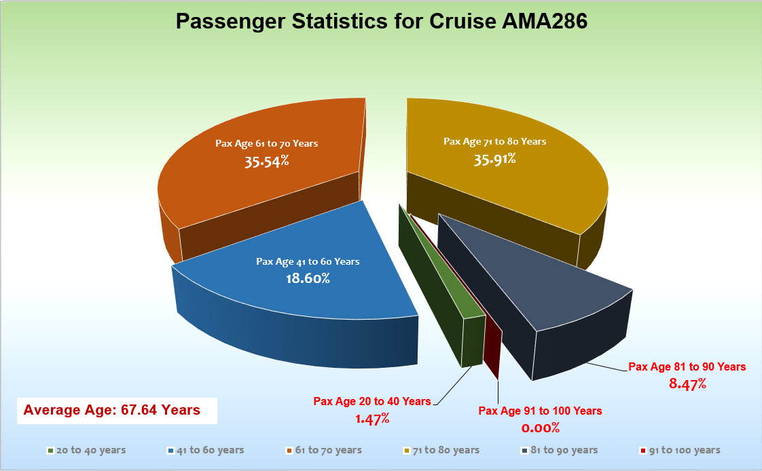

UNTERHALTUNGSPROGRAMM
Das Showensemble zeigte auf dieser 18 tägigen Reise 4 verschiedene Shows: Celtic Dreams, In 80 Minuten um die Welt, You can’t stop the Beat, Schlagerwelle, Einsatz VIP Cocktail (1 Person / 1 Lied), Einsatz Bayrischer Marktplatz (1 Person / 1 Lied), 1 Late Night Special Matthias Kulessa, Teilnahme Gletscherparty & Polartaufe, 2x Tanzkurs

Oliver Lohmar: Top – der Beste.
Uwe Hamprecht: gut – sehr gut.
Norbert Lauter & Sebastian Coors: sehr gut.

ZUSAMMENFASSENDE BEURTEILUNG DER KREUZFAHRT
Es waren wenige Stammgäste an Bord und ein sehr großer Teil Erst-Amadea und Erst-Phoenix Gäste, ein geringer Teil Erst-Kreuzfahrt-Gäste, von denen wir sicherlich sehr viele wiedersehen werden.
Es war eine Reise unter schlechten Bedingungen in Bezug auf Wetter und Hafenausfällen, mit Gästen, die schwer einschätzbar waren und sich lange bedeckt gehalten haben. Erst langsam im Laufe der Reise haben sie sich immer mehr positiv geäußert bis zum Ende von totaler Begeisterung geprägt.

Insgesamt schließen wir eine schwierige Reise mit hochzufriedenen bis absolut begeisterten Gästen ab.

Christian Rippel
Kreuzfahrtdirektor

Hamburg, den 29. Juni 2016
Linda Heddicke
Benjamin Drechsel
Dr. Alois Franz
Christian Adlmaier
Manuela Bzdega

Cc: Kapitän
Hotelmanager
Oliver Gerbig
Norbert Jepsen
Barbara Zeiselmeier

